PRE TEST DAN POST TEST PRAKTIKUM

PENGOLAHAN CITRA

(Dosen : Rio Priantama S.T., M.T.I.)

Modul 1



Nama : Muhammad Rizal Nurfirdaus
NIM : 20230810088
Kelas : TINFC-2023-04

TEKNIK INFORMATIKA

FAKULTAS ILMU KOMPUTER
UNIVERSITAS KUNINGAN
PRE-TEST
- Jelaskan apa yang dimaksud dengan Properties, Events, dan Action!
Properties adalah atribut atau karakteristik dari suatu komponen yang dapat diatur untuk menentukan tampilan maupun perilakunya, seperti warna, ukuran, teks, dan posisi. Events adalah peristiwa atau kejadian yang terjadi pada komponen, biasanya dipicu oleh interaksi pengguna, seperti klik mouse, penekanan tombol, atau perubahan nilai. Sedangkan Action adalah respon atau tindakan yang dilakukan oleh program ketika suatu event terjadi, misalnya menampilkan pesan, memproses data, atau menjalankan fungsi tertentu.
- Sebutkan dan jelaskan 3 events yang ada pada komponen Button!
Tiga contoh event pada komponen Button antara lain adalah OnClick, OnMouseEnter, dan OnMouseLeave. OnClick merupakan event yang terjadi ketika tombol diklik oleh pengguna, biasanya digunakan untuk menjalankan perintah tertentu. OnMouseEnter terjadi ketika kursor mouse berada di atas tombol, yang sering dimanfaatkan untuk memberikan efek visual seperti perubahan warna. Sedangkan OnMouseLeave terjadi saat kursor mouse meninggalkan area tombol, biasanya digunakan untuk mengembalikan tampilan tombol ke kondisi semula.
- Jelaskan fungsi Timer!
Timer adalah komponen yang digunakan untuk menjalankan suatu proses secara berulang dalam interval waktu tertentu. Timer bekerja berdasarkan waktu yang telah ditentukan (interval), sehingga dapat digunakan untuk membuat fungsi otomatis seperti jam digital, animasi sederhana, atau proses pengecekan data secara berkala tanpa perlu interaksi langsung dari pengguna.

POST-TEST
- Buatlah sebuah form3 aplikasi seperti gambar dibawah ini dan masukan kode program untuk merubah warna tulisan dengan menggunakan komponen RadioButton:

unit Unit1;

interface

uses
Winapi.Windows, Winapi.Messages, System.SysUtils, System.Variants, System.Classes, Vcl.Graphics,
Vcl.Controls, Vcl.Forms, Vcl.Dialogs, Vcl.StdCtrls;

type
TForm1 = class(TForm)
Label1: TLabel;
GroupBox1: TGroupBox;
RadioButton1: TRadioButton;
RadioButton2: TRadioButton;
RadioButton3: TRadioButton;
RadioButton4: TRadioButton;
RadioButton5: TRadioButton;
Button1: TButton;
procedure Button1Click(Sender: TObject);
private
{ Private declarations }
public
{ Public declarations }
end;

var
Form1: TForm1;

implementation

{$R *.dfm}

procedure TForm1.Button1Click(Sender: TObject);
begin
if RadioButton1.Checked then
Label1.Font.Color := clWindowText
else if RadioButton2.Checked then
Label1.Font.Color := clRed
else if RadioButton3.Checked then
Label1.Font.Color := clGreen
else if RadioButton4.Checked then
Label1.Font.Color := clYellow
else if RadioButton5.Checked then
Label1.Font.Color := clBlue;
end;

end.
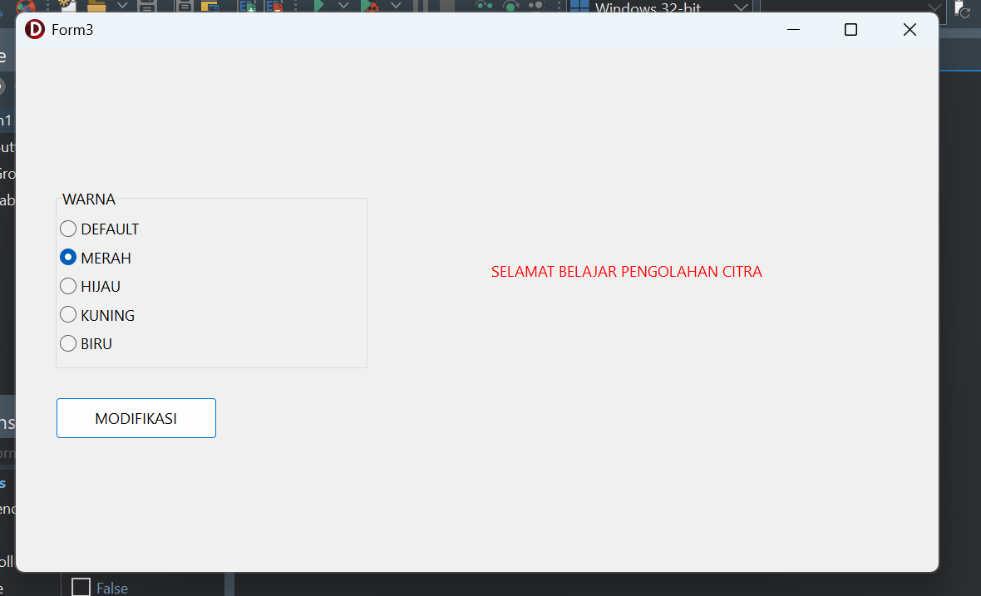
Analisis : Menurut saya, program ini bertujuan untuk membuat aplikasi sederhana berbasis GUI di Delphi yang memungkinkan pengguna mengubah warna teks secara interaktif menggunakan komponen RadioButton. Saat program dijalankan, akan tampil Form utama (Form1) yang memiliki tombol untuk membuka Form3, kemudian pada Form3 ditampilkan sebuah label dengan tulisan “SELAMAT BELAJAR PENGOLAHAN CITRA”, sebuah GroupBox berisi beberapa pilihan warna (Default, Merah, Hijau, Kuning, Biru), serta tombol “Modifikasi”. Pengguna dapat memilih salah satu warna melalui RadioButton, lalu menekan tombol “Modifikasi”, sehingga warna teks pada label akan berubah sesuai pilihan yang dipilih. Program ini menunjukkan penerapan dasar event handling (khususnya event OnClick), penggunaan komponen visual, serta logika percabangan (if-else) dalam pemrograman Delphi.

